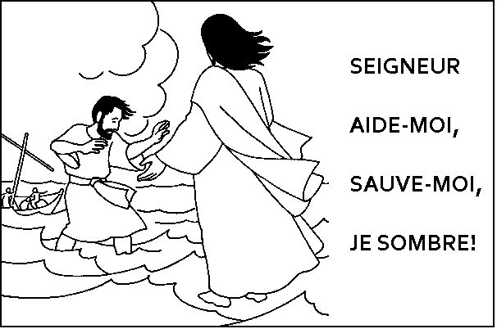
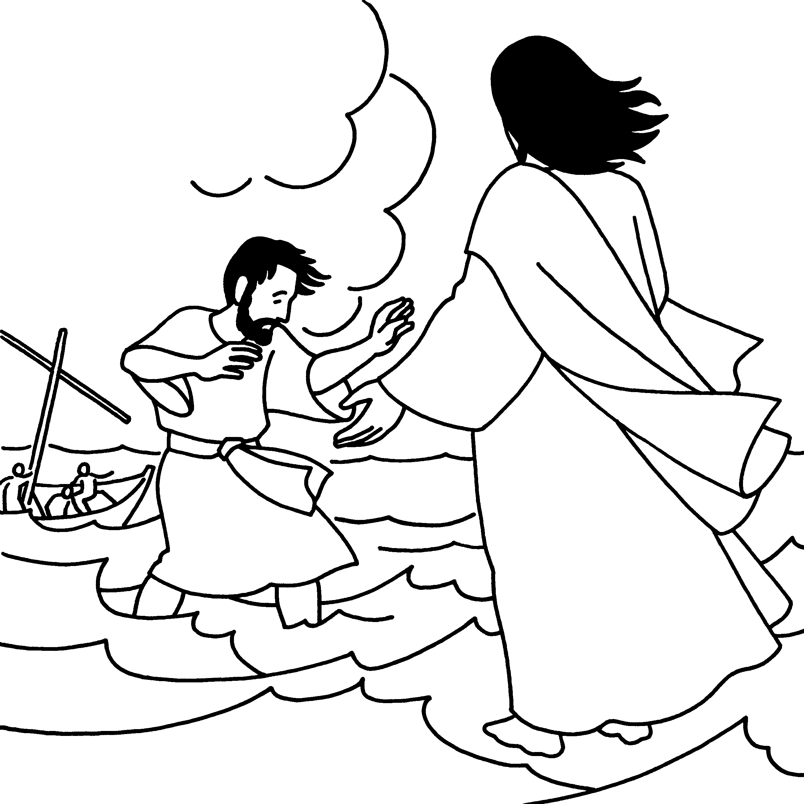Célébration d’éveil à la foi
du dimanche 6 février 2011

Accueil : chant « prends ta barque »

Acclamation de l’Evangile : Alléluia

Evangile selon Saint Matthieu : PIERRE MARCHE SUR L'EAU: Mt (14,22)

Après avoir nourrit toute la foule qui était venu l’écouter, en faisant le miracle de la multiplication des pains et des poissons, Jésus fit monter les disciples dans la barque pour qu'ils passent avant lui de l'autre côté du lac, pendant que lui-même renverrait la foule. Après l'avoir renvoyée, il monta sur une colline pour prier.
Quand le soir fut venu, il se tenait là, seul. La barque était déjà à une bonne distance de la terre, elle était battue par les vagues car le vent soufflait contre elle.
Tard dans la nuit, Jésus se dirigea vers ses disciples en marchant sur l'eau. Quand ils le virent marcher sur l'eau, ils furent terrifiés et dirent: " C'est un fantôme !" Et ils poussèrent des cris de frayeur.
Mais aussitôt, Jésus leur parla: " Courage, leur dit-il. C'est moi, n'ayez pas peur !"
Pierre prit alors la parole et lui dit: "Seigneur, si c'est bien toi, ordonne que j'aille vers toi sur l'eau."
" Viens ", répondit Jésus.
Pierre sortit de la barque et se mit à marcher sur l'eau pour aller à Jésus. Mais quand il remarqua la violence du vent, il prit peur. Il commença à s'enfoncer dans l'eau et s'écria: "Seigneur, sauve-moi!" Aussitôt, Jésus étendit la main, le saisit et lui dit: "Comme ta confiance est faible! Pourquoi as-tu douté?"
Ils montèrent tous les deux dans la barque et le vent tomba.
Alors, les disciples qui étaient dans la barque se mirent à genoux devant Jésus et dirent: " Tu es vraiment Le Fils de Dieu !"

Explications :
Dans cet épisode de l’évangile, Jésus accomplit des choses extraordinaires : il marche sur l’eau et apaise la tempête. Pour accomplir ces signes, Jésus fait toujours appel à Dieu son Père, par la prière.
Cette puissance qui lui vient de Dieu, Jésus est prêt à la partager, si on le lui demande. C’est ainsi qu’il invite l’apôtre Pierre. Mais face à la mer agitée qui est signe de mort, Pierre en oublie sa confiance en Jésus. Face à ce manque de foi, Jésus ne l’abandonne pas. Au contraire, il l’encourage, lui tend la main.

On apprend donc beaucoup sur « Qui est Jésus ? » :
- C’est le Fils de Dieu
- Dieu lui donne sa puissance divine
- Il est bon envers tous les hommes, même ceux qui ne croient pas en lui
- Il est venu pour nous sauver de la mort

Et on apprend beaucoup aussi sur notre relation avec Jésus :
- ce passage de l’eau (symbole de mort) vers Jésus est vécu lors de la célébration du baptême.
- même quand on sait qu’on aime beaucoup Jésus, il arrive des moments difficiles où on n’a plus confiance en Lui, où ne croit plus vraiment en Lui.
- grâce à Pierre, on sait que si on prie Jésus, si on lui demande, Jésus peut nous aider dans ces moments-là.

Activité : Pliage pour faire un bateau en papier et découpage de silhouettes sur du papier, représentant : Jésus, Pierre, un petit garçon ou une fille et 4 disciples. Chaque silhouette est fixée avec du scotch sur un cure-dent et pourra ensuite être piquée dans la barque en papier.

Prière :
Jésus, tu es là, avec moi, en mes tempêtes.
Tu me redis en ce moment de détresse : « C'est moi, confiance, n'aie pas peur ! ».
Amen.

